Kontakt:

Katharina Aschhoff, M.Sc.
press@sigmasoft.de
+49-241-89495-1008
Kackertstr. 16-18
D-52072 Aachen

Pressemitteilung

Zykluszeit mit konturnaher Kühlung optimieren

Formeinsätze mit optimaler Kühlung aus dem 3D Drucker mit Simulation entwickelt

Eine stabile Werkzeugtemperierung ist die Grundvoraussetzung für einen robusten Prozess und eine hohe Bauteilqualität. Auf der FAKUMA zeigt SIGMA Engineering die simulationsgestützte Auslegung von Temperiersystemen mit SIGMASOFT®. An einem Beispiel von /H&B/ ELECTRONIC wird der optimierte Kühlkanal aus dem Metall 3D-Drucker präsentiert.

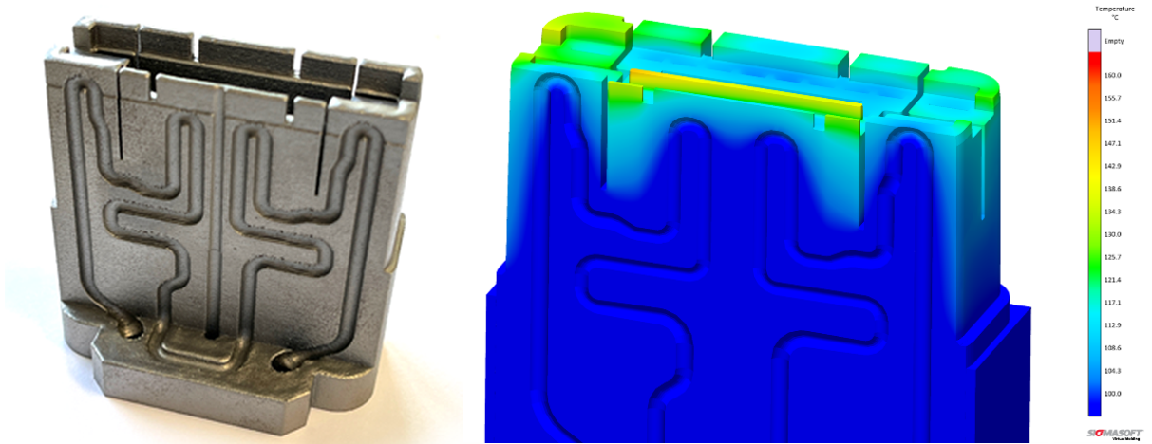

Bild 1 – Simulation und Realität – Der Formeinsatz (hier im Schnitt) musste sich vor der Herstellung in SIGMASOFT® Virtual Molding bewähren (Quellne: links H&B, rechts SIGMA Engineering).

Aachen, 19.09.23 – Auf der FAKUMA in Friedrichshafen (17.- 21. Oktober 2023) präsentiert SIGMA Engineering GmbH in Halle A5 am Stand 5110 ein mit SIGMASOFT® entstandenes Beispiel von /H&B/ ELECTRONIC. Das Projekt zeigt, wie die Entwicklung einer konturnahen Kühlung bei einem Steckergehäuse durch Simulation ermöglicht und optimiert wird.
Grundsätzlich werden Bauteilqualität und Zykluszeit im Spritzguss maßgeblich durch die Temperierung des Werkzeuges beeinflusst. Temperaturunterschiede führen zu unterschiedlichen Abkühlgeschwindigkeiten und erzeugen im fertigen Bauteil Eigenspannungen und Verzug. Wandstärkenunterschiede im Bauteil sind problematisch, weil der Kühlbedarf lokal stark unterschiedlich ist. Das Ziel ist also, die Werkzeugtemperatur so homogen wie möglich zu gestalten und damit eine gleichmäßige Wärmeabfuhr zu gewährleisten. Mittlerweile kommt die konturnahe Kühlung immer häufiger zum Einsatz. Simulation erlaubt bereits im Vorfeld, die Vorteile gegenüber dem konventionellen Konzept (verbesserte Bauteilqualität, kürzere Zykluszeit, genaue Vorhersage der Hotspots, usw.) zu quantifizieren, um sie den Mehrkosten gegenüberzustellen.
Moderner Metall-3D-Druck macht die Gestaltung der Formeinsätze mit integrierter Kühlung nahezu frei wählbar und unabhängig von der Machbarkeit mit Fräsen, Bohren, Montieren und Dichten. /H&B/ ELECTRONIC hat die simulationsgestützte Auslegung dieser neuartigen Temperierung aus dem 3D Drucker mit SIGMASOFT® ausgelegt und erfolgreich in die Serienproduktion umgesetzt.
„So sollte es immer sein… Dank der 3D gedruckten Temperierung ist es gelungen, Kosten und Energie einzusparen und gleichzeitig die Qualität zu verbessern.“ sagt CTO Timo Gebauer zum Erfolg des Projektes und ergänzt: „Wir freuen uns immer, wenn unseren Kunden durch SIGMASOFT® Innovationen gelingen. Im Fall von H&B konnte sogar die hohe Investition in einen eigenen Metall 3D Drucker begründet werden.“

Seit 1998 treibt SIGMA Engineering GmbH die Verbesserung des Spritzgießprozesses mit seiner Simulationslösung SIGMASOFT® Virtual Molding voran. Diese virtuelle Spritzgießmaschine ermöglicht die Optimierung und Entwicklung von Kunststoffbauteilen und Werkzeugen, sowie die Abbildung der gesamten Prozessführung. Denn die SIGMASOFT® Virtual Molding Technologie kombiniert die 3D-Geometrien des Bauteils mit dem Werkzeug- und Temperiersystem und integriert die Parameter des Produktionsprozesses. So gelingen eine kosteneffiziente, ressourcenschonende Produktion und leistungsfähige Produkte – ab dem ersten Schuss.
In SIGMASOFT® Virtual Molding sind eine Vielzahl prozessspezifischer Modelle sowie 3D-Simulationstechnologien integriert, die über Jahrzehnte entwickelt und validiert wurden und kontinuierlich optimiert werden. Das SIGMA Solution- und Entwicklungsteam unterstützt die spezifischen Ziele der Kunden mit Anwendungslösungen. Das Softwareunternehmen SIGMA bietet direkten Vertrieb, Anwendungstechnik, Training, Einrichtung und einen Solution Service durch Ingenieure in ganz Europa.
Mit Niederlassungen der Schwesterunternehmen in USA, Brasilien, Singapur, China, Indien, Korea und der Türkei, unterstützt SIGMA die Anwender weltweit in einer Vielzahl internationaler Unternehmen und Forschungseinrichtungen mit seiner Virtual Molding Technologie.
Weitere Infos: sigmasoft.de

Diese Presseinformation ist zum Download im pdf-Format unter folgendem Link verfügbar: https://www.sigmasoft.de/de/presse/

